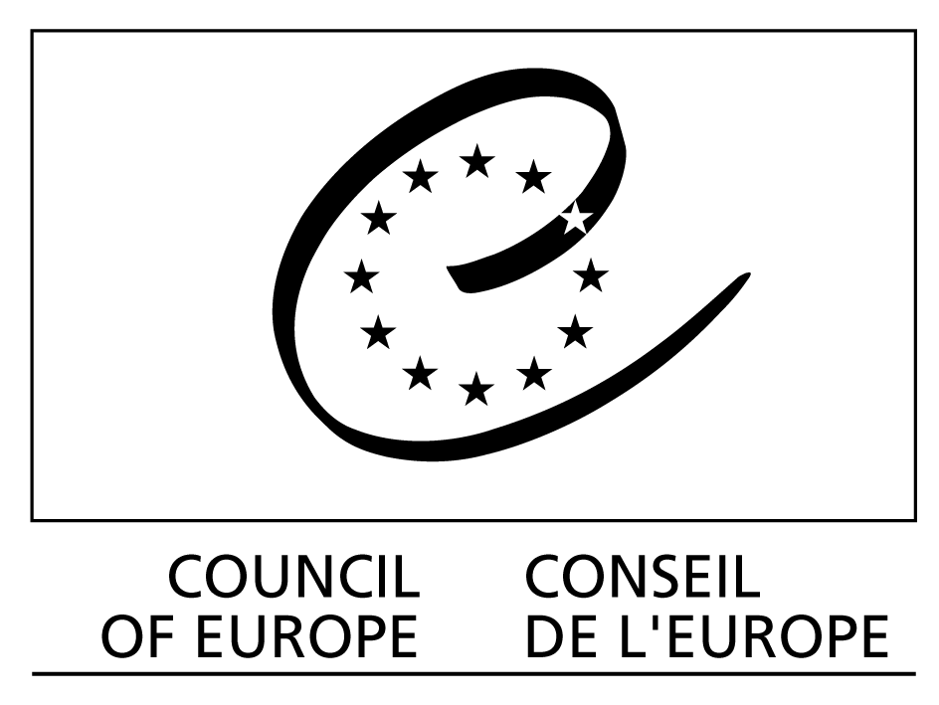

FORUM 2004

FINANCE SOLIDAIRE ET CONSOMMATION RESPONSABLE :
pouvoirs publics et citoyens engagés pour la cohésion sociale

4 - 5 novembre 2004

Conseil de l’Europe

Strasbourg, Palais de l’Europe
___________________________________________________

SESSION I
Initiatives éthiques et solidaires des citoyens dans l’économie : leurs réponses aux défis de la cohésion sociale
___________________________________________________
Finance éthique et solidaire :
échelle, réponses aux défis de la cohésion sociale, difficultés

Jean-Paul Vigier, Président de la FEBEA

La finance éthique et solidaire est née d’initiatives privées dont l’origine se situe souvent dans des mouvements religieux, sociaux ou syndicaux. Il s’agit dans tous les cas d’offrir à ceux qui sont en dehors de la sphère économique ou financière de bénéficier d’avantages jusqu'à lors réservés à des personnes aisées : emprunts, couverture en cas de maladie, de vieillesse ou d’accident.

Depuis très longtemps, à l’instigation des Eglises, on a cherché à s’opposer à l’usure (interdiction de l’intérêt) et à permettre aux plus démunis de pouvoir.
La création d’instruments spécialisés (monts de pièté), banques particulières puis plus tard apparition d’initiatives plus importantes (Caisses Raifeisen, Crédit Mutuel, Credit-union, etc.) sont les résultats d’un mouvement constant pour permettre aux personnes démunies d’accéder au crédit.

Ces initiatives ont toujours été l’œuvre de groupes privés toujours animés d’un désir de justice ou de charité et qui ont pris peu à peu de l’ampleur car ils répondaient à un besoin manifeste à une époque ou le système bancaire ne s’intéressait qu’aux classes possédantes et au développement de l’industrie et du grand commerce.

Les gouvernements ont pris conscience de ces manifestations et ont encouragé ces initiatives par des exonérations fiscales ou des possibilités de taux garantis.

De ce fait, ces expériences ont prospéré et sont devenues avec le temps d’importants groupes bancaires et financiers accompagnant leur clientèle dans l’amélioration de leurs conditions de vie et devenant ainsi des banques des classes moyennes, signe de leur réussite.

Cependant ces réalisations n’avaient cours que dans les pays industrialisés et suivaient, de ce fait, les avancées économiques et sociales de ceux-ci. Les pays, anciennement colonisés et rangés par commodité dans la catégorie « Tiers-monde » n’avaient pas suivi cette évolution. Tous les apports financiers qui leur était consacrés, autant par l’aide publique que par l’action des ONG, étaient sous formes de dons

Au début des années 80, apparaissent de nouvelles approches. Tout d’abord, l’expérience de la Gramen Bank au Bengladesh, en Europe l’apparition de la première « banque solidaire » créée par le Conseil œcuménique la SCOD, aujourd’hui Oïkocredit qui mettait en œuvre des prêts à partir d’une épargne au revenu volontairement réduit, amène à aborder différemment la solidarité financière vis-à-vis des pays en développement. Naissent alors en France d ‘abord puis ailleurs des initiatives originales : Fonds de partage, sociétés d’investissements, fonds de garantie qui visent à apporter de ressources financières à des activités économiques à partir d’une collecte de l’épargne en Europe. La SIDI en France, la Fondation Rafad en Suisse complètent ainsi l’action déjà commencée par la SCOD.

Au cours de cette même période réapparaît en Europe une pauvreté oubliée, liée au chômage et à l’exclusion. Les personnes qui sont cet état se trouvent, de ce fait, dans la même situation que celle existant aux siècles précédents ou dans les pays démunis.

Pour répondre à ces situations de détresse et pour favoriser un développement local lié à la solidarité de proximité ou de conviction, vont se créer et se développer des organismes financiers alternatifs ou solidaires qui, s’inspirant souvent des méthodes utilisées avec succès dans les pays du Sud et en utilisant les modalités bancaires classiques, mais en les détournant de leur finalité de profit, tentent de pallier l’insuffisance des banques classiques.

Par ailleurs, la mondialisation du système financier et la concentration des établissements bancaires suscitent le besoin de solidarité locale, à la fois comme un moyen de s ‘assurer contre l’adversité mais aussi comme un outil efficace de création d’emploi et de financement de projets innovants.

Cette volonté d’utiliser ces nouveaux instruments pour proposer une autre façon de gérer l’économie s’exprime aussi fortement, pour s’inscrire dans une perspective de développement durable, c’est-à-dire dans un respect des hommes et de l’environnement, un souci de l’avenir et non une recherche de profits à court terme.

On retrouve ainsi dans ces initiatives trois éléments essentiels :
- la réponse à des besoins réels de financement pour des personnes ou de groupes pour sortir de la pauvreté.
- l’utilisation de ces moyens pour favoriser l’émergence d’activités nouvelles à risque et non financées par des banques classiques : l’environnement, l’éducation, l’action sociale, etc., particulièrement sur un plan local.
- la volonté de faire la preuve que l’économie pouvait être utilisée de façon plus humaine et plus au service des hommes.

La grande difficulté que rencontrent ces divers organismes tient essentiellement à leur dispersion et pour certains à leur petite taille. En raison même de leur nature et de leur origine, tournés vers le local et le crédit de petite dimension, ils ne peuvent disposer de la masse critique nécessaire pour se développer chacun de leur côté.

Par ailleurs, la solution n’est pas non plus dans une fusion qui ferait disparaître leur originalité et leur présence sur le terrain.

Ils s’affrontent aussi, parfois, à une législation fiscale et financière mal adaptée à leur situation et à leur dimension. Enfin, ils ont besoin de trouver quelque part les garanties indispensables pour couvrir en partie les risques qu’ils assument et qui, en raison même de leur nature sont plus élevés que dans le système bancaire.

Pour cela, ils ressentent la nécessité de se développer pour augmenter leur champ d’action, mais aussi pour pouvoir influer sur la société et faire partager au plus grand nombre leur vision d’une finance solidaire et active.

Il est donc obligatoire pour eux de conclure des alliances avec d’autres organismes de même nature et de vocation semblable pour se doter en commun des outils qui leur manquent et de s’appuyer, éventuellement sur des banques « amies » pour créer avec elles des synergies.

Il convient aussi d’engager avec les pouvoirs publics nationaux et européens une discussion pour obtenir, non des privilèges, mais des adaptations fiscales et réglementaires susceptibles de les aider à répondre aux besoins de ceux qu’ils sont seuls à financer.

La difficulté dans ces relations est de trouver le juste équilibre entre la fidélité à sa vocation et les nécessaires compromis avec les réglementations et les administrations.

Car se pose évidemment à ces initiatives la question essentielle qui est leur efficacité pratique dans l’amélioration de la société et la visibilité de leur action dans cette amélioration.

La réponse à cette question passe inévitablement par une augmentation de leur action et un changement d’échelle de leurs activités.

La plupart de ces organisations ont été créées par des cercles de militants généreux et intelligents qui ont puisé dans leurs convictions et leur expérience la force de promouvoir une organisation économique de leur solidarité. Ils ont aussi persuadé un cercle plus large d’épargnants et d’investisseurs motivés par les mêmes convictions et intéressés par la nouveauté de ces créations originales. Mais le changement d’échelles passe par un nécessaire élargissement de ces premiers groupes pur atteindre un public plus large, mais évidemment motivée par des considérations différentes et moins engagées.

Pour cela, il est nécessaire pour ces organisations de se faire entendre et donc de se retrouver pour pouvoir peser en face des pouvoirs publics et des opinions publiques.

C’est pourquoi on assiste à des regroupements nationaux ou européens., comme, par exemple, FINANSOL en France.
Ainsi, regroupés en une association quasi professionnelle, ces institutions se sont dotées de moyens communs de promotion dans la société et ont pu se présenter comme un interlocuteur unique vis-à-vis des pouvoirs publics.

Encore fallait-il que ces derniers soient intéressés par ces initiatives.

Indifférents au début par ce qui leur paraissait relever ou de l’utopie ou de la bonne conscience, ils ont, peu à peu compris l’intérêt de ces actions. Parce qu’elles se proposaient d’utiliser des outils financiers courants, parce qu’elles répondaient à des besoins précis, non couverts par le système bancaire, parce que, enfin, elles ouvraient la voie à une redécouverte d’un nouvel usage de l’épargne, les institutions de la finance solidaire ont trouvé au Parlement et dans les cabinets ministériels des oreilles attentives à leur discours et à leur action.

Grâce à leur activité et aussi en s’inscrivant dans un courant plus vaste d’éthique financière elles ont convaincu un nombre croissant d’épargnant d’utiliser les placements de partage, les investissements solidaires pour rendre leurs économies socialement productives.

Ceci a compté aussi dans cet intérêt nouveau des pouvoirs publics. Mais ceux-ci ont aussi perçu l’intérêt que les financiers solidaires présentaient pour apporter des ressources dans des lieux que les banques laissent généralement en jachère : la lutte contre la précarité par la création d’emploi, le logement social pou les plus démunis, la remise en valeur d territoires délaissés, le développement local par un circuit financier court, le financement d’une agriculture biologique, le développement culturel local, etc..

Parallèlement à la mise en place de ces institutions s’est développé à l’instar des pays du Sud, une action concernant le micro crédit. Adapté aux pays européens, il a permis la création de milliers d’auto emploi et la réinsertion de très nombreuses personnes en danger de précarité ou de misère. Différant des institutions financières solidaires qui font appel à l’épargne, il est surtout financé par l’aide publique ou privée. Cependant, s’il représente un élément essentiel pour la survie et la digité de quantité de femmes et d’hommes en détresse, il reste un outil de survie économique et doit donc trouver un prolongement dans le système bancaire. C’est là que les institutions de finance solidaire peuvent jouer ce rôle de passerelle qui est indispensable pour introduire ou réintroduire dans la vie économique active les laissés pour compte.

Des décisions législatives ou réglementaires sont nécessaires pour faciliter le développement de ces initiatives et leur permettre ce changement d’échelle qui est obligatoire pour que leur action s’inscrive dans la durée et dans l’espace.

Tout d’abord dans le domaine fiscal, il convient que les épargnants soient encouragés à placer leur argent dans les institutions financières solidaires pour sortir du cercle trop étroit des militants.

Dans le dialogue politique, ensuite, pour faire entendre leur voix et celle des bénéficiaires des financements possibles grâce à l’épargne investie et entrer ainsi, à une place modeste mais réelle dans le cadre normal des institutions financières existantes.

Il s’agit là d’une reconnaissance de l’existence financière et professionnelle réelle des financiers solidaires qui les placerait comme des acteurs « normaux » de l’activité financière nationale et européenne et non plus comme des « bricoleurs » sympathiques mais, malgré tout, utiles aux marges de la société.

Ce même souhait de reconnaissance vaut aussi par rapport au monde bancaire. Certes, quelques banques ou établissements financiers ayant pignon sur rue, participent activement et soutiennent la finance solidaire. Surtout, bien sûr, les banques dites de l’économie sociale. Un partenariat existe fait de respect et d’intérêts réciproques qui ouvre la porte à des collaborations plus larges et plus fructueuses. La mise en place progressive des exigences de « Bâle II » en restreignant les possibilités réelles de crédit pour les petits projets de la part du système bancaire devrait inciter à un rapprochement sur ce sujet entre les banques et les financiers solidaires pour trouver les moyens communs de faire face à ce défi.

Un échange sur ce même sujet entre les banques, les financiers solidaires et les pouvoirs publics serait aussi très utile.

Mais pour arriver à répondre à ces attentes, les organismes financiers solidaires ont besoin d’outils communs de développement et de structures qui permettent une action au niveau européen, tant on voit que dans le domaine financier c’est au niveau de l’Union que se prennent les décisions finales.

C’est dans ce même esprit que s’est constituée la FEBEA (Fédération Européenne de Banques Ethiques et Alternatives) qui regroupe seize et bientôt dix-neuf sociétés financières et banques de dix pays européens. L’objectif de cette association est à la fois de mettre en place des outils financiers communs dans le domaine de la garantie et d’apport de capitaux, mais aussi d’aider à la naissance et au développement de nouveaux organismes financiers solidaires en Europe.

La volonté de ses membres est d’aboutir à terme à la création d’une banque solidaire européenne qui puisse inscrire dans le paysage de l’Union une place visible de la finance solidaire. Cette banque de deuxième niveau devrait être évidemment un outil essentiel dans

Le financement de nouveaux organismes financiers et dans le relais possible entre les banques installées et les petites entreprises dans le cadre de « Bâle II) L’intérêt de cette initiative tient au fait que ces organismes fondateurs ont défini un projet et en ont confié la réalisation à ceux d leurs membres qui peuvent le réaliser pour le compte de tous.

A ce titre ont été créés : un Fonds de garantie : la Garantie solidaire gérée par le Crédit Coopératif en France, une société de financement : la SEFEA, gérée par la Banca Etica en Italie.

Le premier, fonctionnant depuis deux apporté des garanties aux membres de la FEBEA, mais aussi à d’autres institutions pour élargir leurs capacités de prêts et, ainsi, consolider leur action.

La SEFEA apporte des capitaux et des prêts subordonnés aux membres de la FEBEA qui désirent se développer et aussi à des organismes européens désireux de se transformer en structures financières comme c’est le cas en Europe centrale ou en Espagne.

Enfin la FEBEA a décidé d’orienter aussi l’action de la SEFEA vers des financements intra-communautaires portant sur des actions situées dans deux ou plusieurs pays européens.( Des propositions du Conseil de l’Europe sont actuellement étudiées ave intérêt à ce sujet.

Un troisième champ d’action a été donné à la SEFEA pour des financements dans des pays du Sud en liaison avec ses membres. Un projet en Algérie est actuellement à l’étude, ainsi qu’un autre au Honduras. Un groupe de travail spécifique composé des membres de la FEBEA travaillant avec les pays en développement a été créé pour mettre en œuvre les outils particuliers nécessaires à ces activités.

UN autre rôle de la FEBEA est de nouer avec les autorités communautaires des relations qui puissent permettre à ces dernières de s’intéresser à la finance solidaire et prendre des mesures d’incitations et d’encouragement qui sont nécessaires aux changements ‘échelle dont nous avons parlé plus haut. Des négociations sont en cours avec le Fonds européen d’investissement pour que celui-ci participe financièrement au fonds de garantie. Négociations difficiles car ce projet intégré de plusieurs sociétés financières et de banques de plusieurs pays de l’Union représente un « ovni » pour les procédures en cours. Ce qui montre à l’évidence la nécessité d’aboutir à une reconnaissance de la particularité, voire de la spécificité des banques éthiques et solidaires au niveau européen. A cet égard un travail avec certains parlements nationaux et le Parlement européen est en cours pour proposer un statut européen des sociétés financières et des banques éthiques et solidaires. Il s’agit de définir leur rôle dans le système bancaire européen, de préciser leur action dans le financement de secteurs particuliers qui relèvent de l’intérêt général et de la possibilité de poursuivre le financement de petits projets.

La FEBEA, en créant des outils financiers appropriés aux structures locales de financement veut contribuer au développement de celles-ci pour agir au mieux sur le terrain. Son objectif n’est pas de construire un établissement financier européen centralisé et disposant d’agences locales, mais, au contraire de favoriser l’action de petits établissements qui trouvent dans la solidarité locale les moyens de leur action au service du développement local.

Elle puise, naturellement, cette action dans une politique de solidarité entre établissements de petites dimensions et institutions plus importantes et plus anciennes. Elle œuvre aussi pour mettre l’expérience des uns et des autres au service de nouvelles initiatives locales.

Enfin, elle se situe comme un partenaire des autorités européennes dans la réponse aux besoins des populations et des territoires qui ne trouvent pas dans le système bancaire les réponses à leurs attentes.

